常州市2007学年第二学期高二《通技》
－技术与设计2设计制作调研卷
〔案例〕2008年5月12号，在我国的四川省汶川县发生了7.8级的大地震，造成了巨大的人员伤亡。在这紧急时刻，中国的部队出动了，给灾区人民带来了生的希望。在这次抢险中使用了许多先进的装备如生命探测仪等，最重要的是出动了100多架直升机，其超强的机动性能给抗震救灾工作带来了巨大的方便，其依靠巨大的旋翼可以实现原地起飞，那么我们自己能不能设计并制作一个原地起飞装置呢？
要求设计并制作一只“模拟蜻蜓”（如下图所示）
- 器材的选择2、绘出制作流程图3、场试验能否起飞4、美观简洁大方
产品名称 |  |  |  | 设计者 |  |  | 班级 |  |  | 学号
设计要求 |  |  | 作  品  的  图  样 |  | 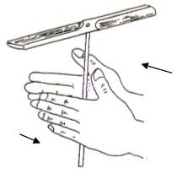  仅供参考
简单的流程图

简单的流程图 |  |  | 使用说明
成品的优特点
成品的优特点 |  |  | 成本 |  |  |  |  | 评分
注：评价要求：满分３０分 １、设计的草图 ５分 ２、流程图 ５分
３、设计新颖美观 ５分 ４、实用性 １０分 ５、综合性 ５分

